使用Memory Analyzer tool(MAT)分析内存泄漏（一）

前言

在平时工作过程中，有时会遇到OutOfMemoryError，我们知道遇到Error一般表明程序存在着严重问题，可能是灾难性的。所以找出是什么原因造成OutOfMemoryError非常重要。现在向大家引荐Eclipse Memory Analyzer tool(MAT)，来化解我们遇到的难题。如未说明，本文均使用Java 5.0 on Windows XP SP3环境。

为什么用MAT

之前的观点，我认为使用实时profiling/monitoring之类的工具，用一种非常实时的方式来分析哪里存在内存泄漏是很正确的。年初使用了某profiler工具测试消息中间件中存在的内存泄漏，发现在吞吐量很高的时候profiler工具自己也无法响应，这让人很头痛。后来了解到这样的工具本身就要消耗性能，且在某些条件下还发现不了泄漏。所以，分析离线数据就非常重要了，MAT正是这样一款工具。

为何会内存溢出

我们知道JVM根据generation(代)来进行GC，根据下图所示，一共被分为young generation(年轻代)、tenured generation(老年代)、permanent generation(永久代, perm gen)，perm gen（或称Non-Heap 非堆）是个异类，稍后会讲到。注意，heap空间不包括perm gen。
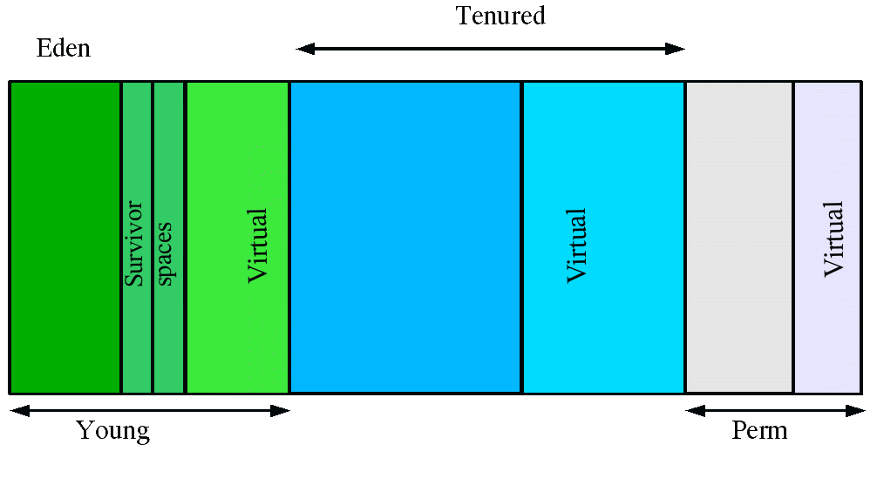
绝大多数的对象都在young generation被分配，也在young generation被收回，当young generation的空间被填满，GC会进行minor collection(次回收)，这次回收不涉及到heap中的其他generation，minor collection根据weak generational hypothesis(弱年代假设)来假设young generation中大量的对象都是垃圾需要回收，minor collection的过程会非常快。young generation中未被回收的对象被转移到tenured generation，然而tenured generation也会被填满，最终触发major collection(主回收)，这次回收针对整个heap，由于涉及到大量对象，所以比minor collection慢得多。

JVM有三种垃圾回收器，分别是
throughput collector，用来做并行young generation回收，由参数-XX:+UseParallelGC启动；concurrent low pause collector，用来做tenured generation并发回收，由参数-XX:+UseConcMarkSweepGC启动；
incremental low pause collector，可以认为是默认的垃圾回收器。不建议直接使用某种垃圾回收器，最好让JVM自己决断，除非自己有足够的把握。

Heap中各generation空间是如何划分的？通过JVM的-Xmx=n参数可指定最大heap空间，而-Xms=n则是指定最小heap空间。在JVM初始化的时候，如果最小heap空间小于最大heap空间的话，如上图所示JVM会把未用到的空间标注为Virtual。除了这两个参数还有-XX:MinHeapFreeRatio=n和 -XX:MaxHeapFreeRatio=n来分别控制最大、最小的剩余空间与活动对象之比例。在32位Solaris SPARC操作系统下，默认值如下，在32位windows xp下，默认值也差不多。

参数 | 默认值
MinHeapFreeRatio | 40
MaxHeapFreeRatio | 70
-Xms | 3670k
-Xmx | 64m

由于tenured generation的major collection较慢，所以tenured generation空间小于young generation的话，会造成频繁的major collection，影响效率。Server JVM默认的young generation和tenured generation空间比例为1:2，也就是说young generation的eden和survivor空间之和是整个heap（当然不包括perm gen）的三分之一，该比例可以通过-XX:NewRatio=n参数来控制，而Client JVM默认的-XX:NewRatio是8。至于调整young generation空间大小的NewSize=n和MaxNewSize=n参数就不讲了，请参考后面的资料。

young generation中幸存的对象被转移到tenured generation，但不幸的是concurrent collector线程在这里进行major collection，而在回收任务结束前空间被耗尽了，这时将会发生Full Collections(Full GC)，整个应用程序都会停止下来直到回收完成。Full GC是高负载生产环境的噩梦……

现在来说说异类perm gen，它是JVM用来存储无法在Java语言级描述的对象，这些对象分别是类和方法数据（与class loader有关）以及interned strings(字符串驻留)。一般32位OS下perm gen默认64m，可通过参数-XX:MaxPermSize=n指定，JVM Memory Structure一文说，对于这块区域，没有更详细的文献了，神秘。

回到问题“为何会内存溢出？”。
要回答这个问题又要引出另外一个话题，既什么样的对象GC才会回收？当然是GC发现通过任何reference chain(引用链)无法访问某个对象的时候，该对象即被回收。名词GC Roots正是分析这一过程的起点，例如JVM自己确保了对象的可到达性(那么JVM就是GC Roots)，所以GC Roots就是这样在内存中保持对象可到达性的，一旦不可到达，即被回收。通常GC Roots是一个在current thread(当前线程)的call stack(调用栈)上的对象（例如方法参数和局部变量），或者是线程自身或者是system class loader(系统类加载器)加载的类以及native code(本地代码)保留的活动对象。所以GC Roots是分析对象为何还存活于内存中的利器。知道了什么样的对象GC才会回收后，再来学习下对象引用都包含哪些吧。

从最强到最弱，不同的引用（可到达性）级别反映了对象的生命周期。
● Strong Ref(强引用)：通常我们编写的代码都是Strong Ref，于此对应的是强可达性，只有去掉强可达，对象才被回收。
● Soft Ref(软引用)：对应软可达性，只要有足够的内存，就一直保持对象，直到发现内存吃紧且没有Strong Ref时才回收对象。一般可用来实现缓存，通过java.lang.ref.SoftReference类实现。
● Weak Ref(弱引用)：比Soft Ref更弱，当发现不存在Strong Ref时，立刻回收对象而不必等到内存吃紧的时候。通过java.lang.ref.WeakReference和java.util.WeakHashMap类实现。
● Phantom Ref(虚引用)：根本不会在内存中保持任何对象，你只能使用Phantom Ref本身。一般用于在进入finalize()方法后进行特殊的清理过程，通过 java.lang.ref.PhantomReference实现。

有了上面的种种我相信很容易就能把heap和perm gen撑破了吧，是的利用Strong Ref，存储大量数据，直到heap撑破；利用interned strings（或者class loader加载大量的类）把perm gen撑破。

关于shallow size、retained size

Shallow size就是对象本身占用内存的大小，不包含对其他对象的引用，也就是对象头加成员变量（不是成员变量的值）的总和。在32位系统上，对象头占用8字节，int占用4字节，不管成员变量（对象或数组）是否引用了其他对象（实例）或者赋值为null它始终占用4字节。故此，对于String对象实例来说，它有三个int成员（3*4=12字节）、一个char[]成员（1*4=4字节）以及一个对象头（8字节），总共3*4 +1*4+8=24字节。根据这一原则，对String a=”rosen jiang”来说，实例a的shallow size也是24字节（很多人对此有争议，请看官甄别并留言给我）。

Retained size是该对象自己的shallow size，加上从该对象能直接或间接访问到对象的shallow size之和。换句话说，retained size是该对象被GC之后所能回收到内存的总和。为了更好的理解retained size，不妨看个例子。

把内存中的对象看成下图中的节点，并且对象和对象之间互相引用。这里有一个特殊的节点GC Roots，正解！这就是reference chain的起点。
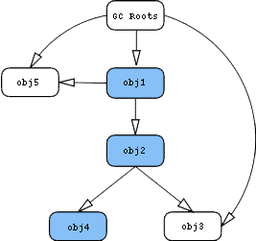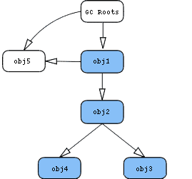
从obj1入手，上图中蓝色节点代表仅仅只有通过obj1才能直接或间接访问的对象。因为可以通过GC Roots访问，所以左图的obj3不是蓝色节点；而在右图却是蓝色，因为它已经被包含在retained集合内。
所以对于左图，obj1的retained size是obj1、obj2、obj4的shallow size总和；右图的retained size是obj1、obj2、obj3、obj4的shallow size总和。obj2的retained size可以通过相同的方式计算。

Heap Dump

heap dump是特定时间点，java进程的内存快照。有不同的格式来存储这些数据，总的来说包含了快照被触发时java对象和类在heap中的情况。由于快照只是一瞬间的事情，所以heap dump中无法包含一个对象在何时、何地（哪个方法中）被分配这样的信息。

在不同平台和不同java版本有不同的方式获取heap dump，而MAT需要的是HPROF格式的heap dump二进制文件。想无需人工干预的话，要这样配置JVM参数：-XX:-HeapDumpOnOutOfMemoryError，当错误发生时，会自动生成heap dump，在生产环境中，只有用这种方式。如果你想自己控制什么时候生成heap dump，在Windows+JDK6环境中可利用JConsole工具，而在Linux或者Mac OS X环境下均可使用JDK5、6自带的jmap工具。当然，还可以配置JVM参数：-XX:+HeapDumpOnCtrlBreak，也就是在控制台使用Ctrl+Break键来生成heap dump。由于我是windows+JDK5，所以选择了-XX:-HeapDumpOnOutOfMemoryError这种方式，更多配置请参考MAT Wiki。

使用Memory Analyzer tool(MAT)分析内存泄漏（二）

前言
在使用Memory Analyzer tool(MAT)分析内存泄漏（一）中，我介绍了内存泄漏的前因后果。在本文中，将介绍MAT如何根据heap dump分析泄漏根源。由于测试范例可能过于简单，很容易找出问题，但我期待借此举一反三。
一开始不得不说说ClassLoader，本质上，它的工作就是把磁盘上的类文件读入内存，然后调用 java.lang.ClassLoader.defineClass方法告诉系统把内存镜像处理成合法的字节码。Java提供了抽象类 ClassLoader，所有用户自定义类装载器都实例化自ClassLoader的子类。system class loader在没有指定装载器的情况下默认装载用户类，在Sun Java 1.5中既sun.misc.Launcher$AppClassLoader。更详细的内容请参看下面的资料。
准备heap dump
请看下面的Pilot类，没啥特殊的。
/**
* Pilot class
* @author rosen jiang
*/
package org.rosenjiang.bo;
public class Pilot{
String name;
int age;
public Pilot(String a, int b){
name = a;
age = b;
}
}
然后再看OOMHeapTest类，它是如何撑破heap dump的。
/**
* OOMHeapTest class
* @author rosen jiang
*/
package org.rosenjiang.test;
import java.util.Date;
import java.util.HashMap;
import java.util.Map;
import org.rosenjiang.bo.Pilot;
public class OOMHeapTest {
public static void main(String[] args){
oom();
}
private static void oom(){
Map<String, Pilot> map = new HashMap<String, Pilot>();
Object[] array = new Object[1000000];
for(int i=0; i<1000000; i++){
String d = new Date().toString();
Pilot p = new Pilot(d, i);
map.put(i+"rosen jiang", p);
array[i]=p;
}
}
}
是的，上面构造了很多的Pilot类实例，向数组和map中放。由于是Strong Ref，GC自然不会回收这些对象，一直放在heap中直到溢出。当然在运行前，先要在Eclipse中配置VM参数 -XX:+HeapDumpOnOutOfMemoryError。好了，一会儿功夫内存溢出，控制台打出如下信息。
java.lang.OutOfMemoryError: Java heap space
Dumping heap to java_pid3600.hprof
Heap dump file created [78233961 bytes in 1.995 secs]
Exception in thread "main" java.lang.OutOfMemoryError: Java heap space
java_pid3600.hprof既是heap dump，可以在OOMHeapTest类所在的工程根目录下找到。
MAT安装
话分两头说，有了heap dump还得安装MAT。可以在http://www.eclipse.org/mat/downloads.php选择合适的方式安装。安装完成后切换 到Memory Analyzer视图。在Eclipse的左上角有Open Heap Dump按钮，按照刚才说的路径找到java_pid3600.hprof文件并打开。解析hprof文件会花些时间，然后会弹出向导，直接Finish 即可。稍后会看到下图所示的界面。
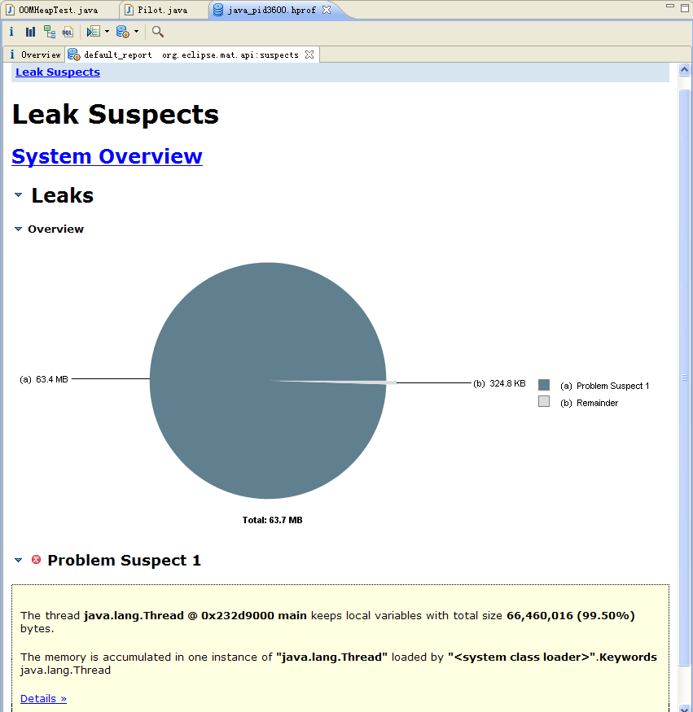
MAT工具分析了heap dump后在界面上非常直观的展示了一个饼图，该图深色区域被怀疑有内存泄漏，可以发现整个heap才64M内存，深色区域就占了99.5%。接下来是一 个简短的描述，告诉我们main线程占用了大量内存，并且明确指出system class loader加载的"java.lang.Thread"实例有内存聚集，并建议用关键字"java.lang.Thread"进行检查。所以，MAT通 过简单的两句话就说明了问题所在，就算使用者没什么处理内存问题的经验。在下面还有一个"Details"链接，在点开之前不妨考虑一个问题：为何对象实 例会聚集在内存中，为何存活（而未被GC）？是的——Strong Ref，那么再走近一些吧。
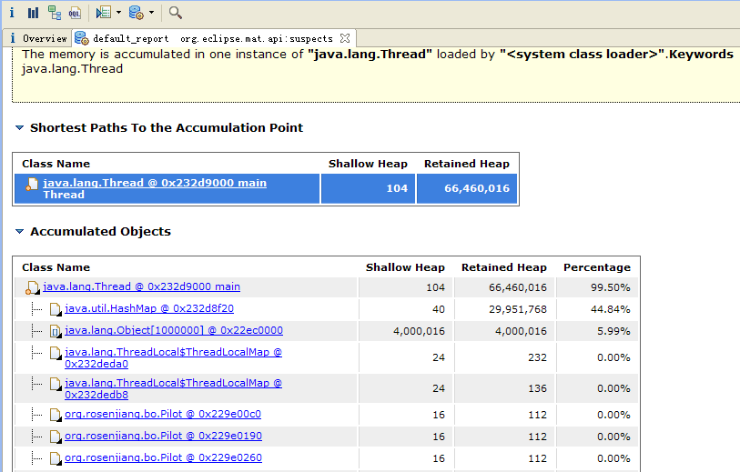
点击了"Details"链接之后，除了在上一页看到的描述外，还有Shortest Paths To the Accumulation Point和Accumulated Objects部分，这里说明了从GC root到聚集点的最短路径，以及完整的reference chain。观察Accumulated Objects部分，java.util.HashMap和java.lang.Object[1000000]实例的retained heap(size)最大，在上一篇文章中我们知道retained heap代表从该类实例沿着reference chain往下所能收集到的其他类实例的shallow heap(size)总和，所以明显类实例都聚集在HashMap和Object数组中了。这里我们发现一个有趣的现象，既Object数组的 shallow heap和retained heap竟然一样，通过Shallow and retained sizes一 文可知，数组的shallow heap和一般对象（非数组）不同，依赖于数组的长度和里面的元素的类型，对数组求shallow heap，也就是求数组集合内所有对象的shallow heap之和。好，再来看org.rosenjiang.bo.Pilot对象实例的shallow heap为何是16，因为对象头是8字节，成员变量int是4字节、String引用是4字节，故总共16字节。
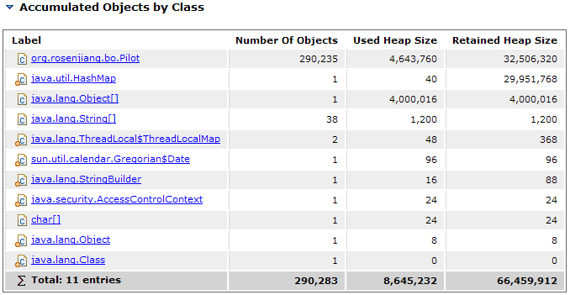
接着往下看，来到了Accumulated Objects by Class区域，顾名思义，这里能找到被聚集的对象实例的类名。org.rosenjiang.bo.Pilot类上头条了，被实例化了290,325 次，再返回去看程序，我承认是故意这么干的。还有很多有用的报告可用来协助分析问题，只是本文中的例子太简单，也用不上。以后如有用到，一定撰文详细叙 述。
又是perm gen
我们在上一篇文章中知道，perm gen是个异类，里面存储了类和方法数据（与class loader有关）以及interned strings（字符串驻留）。在heap dump中没有包含太多的perm gen信息。那么我们就用这些少量的信息来解决问题吧。
看下面的代码，利用interned strings把perm gen撑破了。
/**
* OOMPermTest class
* @author rosen jiang
*/
package org.rosenjiang.test;
public class OOMPermTest {
public static void main(String[] args){
oom();
}
private static void oom(){
Object[] array = new Object[10000000];
for(int i=0; i<10000000; i++){
String d = String.valueOf(i).intern();
array[i]=d;
}
}
}
控制台打印如下的信息，然后把java_pid1824.hprof文件导入到MAT。其实在MAT里，看到的状况应该和 “OutOfMemoryError: Java heap space”差不多（用了数组），因为heap dump并没有包含interned strings方面的任何信息。只是在这里需要强调，使用intern()方法的时候应该多加注意。
java.lang.OutOfMemoryError: PermGen space
Dumping heap to java_pid1824.hprof
Heap dump file created [121273334 bytes in 2.845 secs]
Exception in thread "main" java.lang.OutOfMemoryError: PermGen space
倒是在思考如何把class loader撑破废了些心思。经过尝试，发现使用ASM来动态生成类才能达到目的。ASM(http://asm.objectweb.org)的主要作 用是处理已编译类(compiled class)，能对已编译类进行生成、转换、分析（功能之一是实现动态代理），而且它运行起来足够的快和小巧，文档也全面，实属居家必备之良品。ASM提 供了core API和tree API，前者是基于事件的方式，后者是基于对象的方式，类似于XML的SAX、DOM解析，但是使用tree API性能会有损失。既然下面要用到ASM，这里不得不啰嗦下已编译类的结构，包括：
1、修饰符（例如public、private）、类名、父类名、接口和annotation部分。
2、类成员变量声明，包括每个成员的修饰符、名字、类型和annotation。
3、方法和构造函数描述，包括修饰符、名字、返回和传入参数类型，以及annotation。当然还包括这些方法或构造函数的具体Java字节码。
4、常量池(constant pool)部分，constant pool是一个包含类中出现的数字、字符串、类型常量的数组。
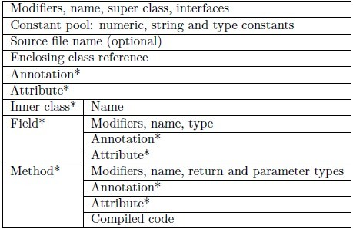
已编译类和原来的类源码区别在于，已编译类只包含类本身，内部类不会在已编译类中出现，而是生成另外一个已编译类文件；其二，已编译类中没有注释；其三，已编译类没有package和import部分。
这里还得说说已编译类对Java类型的描述，对于原始类型由单个大写字母表示，Z代表boolean、C代表char、B代表byte、S代表 short、I代表int、F代表float、J代表long、D代表double；而对类类型的描述使用内部名(internal name)外加前缀L和后面的分号共同表示来表示，所谓内部名就是带全包路径的表示法，例如String的内部名是java/lang/String；对 于数组类型，使用单方括号加上数据元素类型的方式描述。最后对于方法的描述，用圆括号来表示，如果返回是void用V表示，具体参考下图。
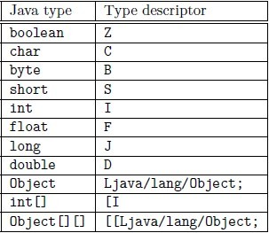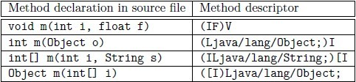
下面的代码中会使用ASM core API，注意接口ClassVisitor是核心，FieldVisitor、MethodVisitor都是辅助接口。ClassVisitor应该按 照这样的方式来调用：visit visitSource? visitOuterClass? ( visitAnnotation | visitAttribute )*( visitInnerClass | visitField | visitMethod )* visitEnd。就是说visit方法必须首先调用，再调用最多一次的visitSource，再调用最多一次的visitOuterClass方法， 接下来再多次调用visitAnnotation和visitAttribute方法，最后是多次调用visitInnerClass、 visitField和visitMethod方法。调用完后再调用visitEnd方法作为结尾。
注意ClassWriter类，该类实现了ClassVisitor接口，通过toByteArray方法可以把已编译类直接构建成二进制形式。由于我们要动态生成子类，所以这里只对ClassWriter感兴趣。首先是抽象类原型：
/**
* @author rosen jiang
* MyAbsClass class
*/
package org.rosenjiang.test;
public abstract class MyAbsClass {
int LESS = -1;
int EQUAL = 0;
int GREATER = 1;
abstract int absTo(Object o);
}
其次是自定义类加载器，实在没法，ClassLoader的defineClass方法都是protected的，要加载字节数组形式（因为toByteArray了）的类只有继承一下自己再实现。
/**
* @author rosen jiang
* MyClassLoader class
*/
package org.rosenjiang.test;
public class MyClassLoader extends ClassLoader {
public Class defineClass(String name, byte[] b) {
return defineClass(name, b, 0, b.length);
}
}
最后是测试类。
/**
* @author rosen jiang
* OOMPermTest class
*/
package org.rosenjiang.test;
import java.util.ArrayList;
import java.util.List;
import org.objectweb.asm.ClassWriter;
import org.objectweb.asm.Opcodes;
public class OOMPermTest {
public static void main(String[] args) {
OOMPermTest o = new OOMPermTest();
o.oom();
}
private void oom() {
try {
ClassWriter cw = new ClassWriter(0);
cw.visit(Opcodes.V1_5, Opcodes.ACC_PUBLIC + Opcodes.ACC_ABSTRACT,
"org/rosenjiang/test/MyAbsClass", null, "java/lang/Object",
new String[] {});
cw.visitField(Opcodes.ACC_PUBLIC + Opcodes.ACC_FINAL + Opcodes.ACC_STATIC, "LESS", "I",
null, new Integer(-1)).visitEnd();
cw.visitField(Opcodes.ACC_PUBLIC + Opcodes.ACC_FINAL + Opcodes.ACC_STATIC, "EQUAL", "I",
null, new Integer(0)).visitEnd();
cw.visitField(Opcodes.ACC_PUBLIC + Opcodes.ACC_FINAL + Opcodes.ACC_STATIC, "GREATER", "I",
null, new Integer(1)).visitEnd();
cw.visitMethod(Opcodes.ACC_PUBLIC + Opcodes.ACC_ABSTRACT, "absTo",
"(Ljava/lang/Object;)I", null, null).visitEnd();
cw.visitEnd();
byte[] b = cw.toByteArray();
List<ClassLoader> classLoaders = new ArrayList<ClassLoader>();
while (true) {
MyClassLoader classLoader = new MyClassLoader();
classLoader.defineClass("org.rosenjiang.test.MyAbsClass", b);
classLoaders.add(classLoader);
}
} catch (Exception e) {
e.printStackTrace();
}
}
}
不一会儿，控制台就报错了。
java.lang.OutOfMemoryError: PermGen space
Dumping heap to java_pid3023.hprof
Heap dump file created [92593641 bytes in 2.405 secs]
Exception in thread "main" java.lang.OutOfMemoryError: PermGen space
打开java_pid3023.hprof文件，注意看下图的Classes: 88.1k和Class Loader: 87.7k部分，从这点可看出class loader加载了大量的类。
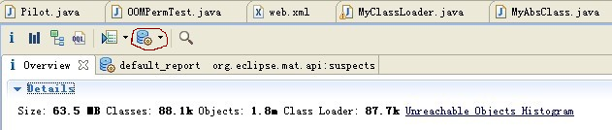
更进一步分析，点击上图中红框线圈起来的按钮，选择Java Basics——Class Loader Explorer功能。打开后能看到下图所示的界面，第一列是class loader名字；第二列是class loader已定义类(defined classes)的个数，这里要说一下已定义类和已加载类(loaded classes)了，当需要加载类的时候，相应的class loader会首先把请求委派给父class loader，只有当父class loader加载失败后，该class loader才会自己定义并加载类，这就是Java自己的“双亲委派加载链”结构；第三列是class loader所加载的类的实例数目。
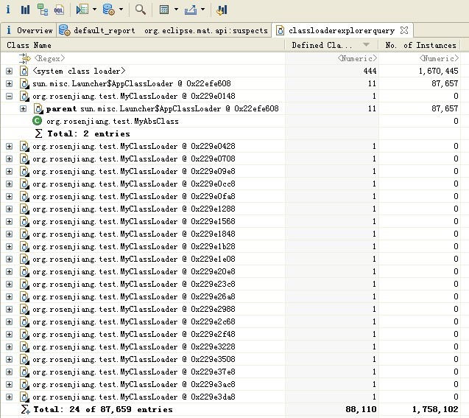
在Class Loader Explorer这里，能发现class loader是否加载了过多的类。另外，还有Duplicate Classes功能，也能协助分析重复加载的类，在此就不再截图了，可以肯定的是MyAbsClass被重复加载了N多次。
最后
其实MAT工具非常的强大，上面故弄玄虚的范例代码根本用不上MAT的其他分析功能，所以就不再描述了。其实对于OOM不只我列举的两种溢出错误，还有多 种其他错误，但我想说的是，对于perm gen，如果实在找不出问题所在，建议使用JVM的-verbose参数，该参数会在后台打印出日志，可以用来查看哪个class loader加载了什么类，例：“[Loaded org.rosenjiang.test.MyAbsClass from org.rosenjiang.test.MyClassLoader]”。
全文完。

